Образовательный маршрут для организации совместной деятельности детей и родителей в сети Интернет («Насекомые», образовательная область «Познание»)
МДОБУ «Сертоловский ДСКВ №2»
воспитатели: Васильева И.В., Ринейская М.В.
Целевая аудитория: дошкольники
Уважаемые родители!
Этот образовательный маршрут посвящен насекомым.
Насекомые привлекательны и удивительны, они малозаметны из-за своих маленьких размеров. К сожалению, мы очень мало знаем о них. А с помощью нашего маршрута, Вы сможете познакомить с ними ребенка.
Так кто же такие насекомые? Сколько их в мире и зачем они нужны, вы можете узнать здесь http://chihuashki.ru/blog/nasekomye-kto-oni-i-skolko-ikh
Поиграйте с ребенком в пальчиковую игру:
(Перечисляя гостей мухи, ребенок загибает по очереди пальцы на правой и левой руке)
Муха всех на день рождения
Насекомых пригласила.
Передать им приглашение
Быстрым пчелам поручила.
Пригласила бабочку
Поплясать вприсядочку,
Чернокрылого жука,
Чтоб сплясал он гопака.
Длинноногого кузнечика –
На скрипочке играть.
А трудягу-муравьишку –
Громко песни распевать
Спросите ребенка, о ком говорится в этом стихотворении? Пусть попробует их перечислить.
Посмотрите презентацию для детей https://www.youtube.com/watch?v=-XRqjH-ZHAQ
По отгадывайте загадки о насекомых http://razdeti.ru/semeinaja-biblioteka/detskie-zagadki/zagadki-o-nasekomyh.html
Поиграйте с ребенком в игру «Назови ласково»
Комар — комарик
Жук – жучок
Пчела – пчелка
Усы – усики
Лапы – лапки
Голова – головка
Муравей — муравьишка
Муравейник – муравейничек
Муха – мушка
Стрекоза – стрекозка.
Выложите из счетных палочек бабочку 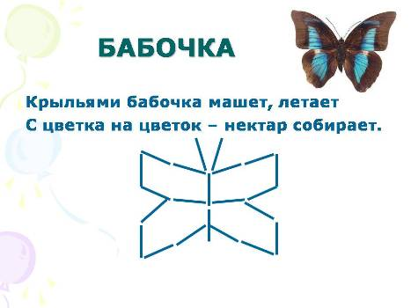

Здесь можно поиграть ребенку http://www.igraemsa.ru/igry-dlja-detej/poznavatelnye-igry/onlajn-igra-pro-nasekomyh
и здесь http://www.igraemsa.ru/igry-dlja-detej/poznavatelnye-igry/kompjuternaya-igra-nasekomye-2
на закрепление можете сделать аппликацию вместе с ребенком http://mam2mam.ru/articles/favorites/article.php?ID=17843
а если устали, то сделайте пальчиковую гимнастику
Жук жужжит,
(дети загибают пальцы на правой руке, рассказывая)
Звенит комар,
Ищет бабочка нектар,
Муравей несет травинку,
А паук сплел паутинку.
(пальцы правой руки сжимают в кулак)
Стрекоза вокруг летает,
(делают небольшие круговые движения указательного пальца левой руки вокруг сжатых в кулак пальцев правой руки)
Насекомых всех хватает.
Разлетайтесь, разбегайтесь,
В лапки ей не попадайтесь!
(резко разжимают кулак)
И почитать и выучить стихи о насекомых http://stihi-russkih-poetov.ru/tags/stihi-pro-nasekomyh
А в свободное время вместе посмотрите мультфильмы о насекомых
«Муравьишка-хвастунишка» https://www.youtube.com/watch?v=14_dsS5-lMU
«Муха-цокотуха» https://www.youtube.com/watch?v=BQJzHMPChXk
Итак, наш маршрут закончен. Но по этой теме можно найти очень много интересной и познавательной информации в сети Интернет.
Познавайте мир вместе со своими детьми!

